**Uniwersytet Pedagogiczny  
im. Komisji Edukacji Narodowej w Krakowie**

**Instytut Nauk Technicznych**

Laboratorium elektroniki

**Ćwiczenie nr 1**

Temat: **PRZYRZĄDY POMIAROWE**

|  |  |  |  |  |  |
| --- | --- | --- | --- | --- | --- |
| **Rok studiów** | **Grupa** | **Imię i nazwisko** | **Data** | **Podpis** | **Ocena** |
|  |  |  |  |  |  |

## Wprowadzenie

Pomiarem nazywane są czynności doświadczalne, mające na celu wyznaczenie wartości wielkości mierzonej, wyrażonej iloczynem liczby i jednostki miary. Wielkością (w znaczeniu fizycznym i metrologicznym) nazywa jest ta właściwość zjawiska lub ciała, którą można określić nie tylko jakościowo, ale również ilościowo. Wartością wielkości mierzonej jest iloczyn liczby i jednostki miary.

## Cel ćwiczenia

## Celem ćwiczenia jest poznanie budowy i zasady działania oraz poprawnej obsługi przyrządów pomiarowych, które są stosowane w laboratorium elektroniki. W drugiej części ćwiczenia należy zmierzyć wartości elektronicznych elementów czynnych i biernych. Zakres ćwiczenia obejmuje również poznanie metod i zasad wykonywania pomiarów, zgodnie z obowiązującymi przepisami BHP.

**Multimetr**

Konstrukcje współczesnych przyrządów pomiarowych wykonywane są w oparciu o przetworniki analogowe-cyfrowo ADC (ang. Analog to Digital Converter). Wynika to z kilku powodów:

- precyzyjny i stosunkowo łatwy odczyt wartości

- duża dokładność przetwarzania,

- jednoukładowe scalone przetworniki,

- niski koszt produkcji.

To jedynie kilka zalet przetworników A/D. W praktyce przetwarzane w postać cyfrową są dwie wielkości analogowe: czas i napięcie. Pozostałe wielkości fizyczne przetwarzane są w odpowiednich przetwornikach na napięcie lub czas. Najprostszy układ do odmierzania czasu składa się z generatora częstotliwości wzorcowej, układu zliczającego generowane impulsy i układu zatrzymującego zliczanie po określonym czasie. Czas ten jest proporcjonalny do wartości mierzonej wielkości . Jeżeli wielkością jest napięcie, którego wartość została zamieniona na proporcjonalny przedział czasu, to otrzymujemy prosty przetwornik A/D napięcie-czas. Wielkość tę najłatwiej jest mierzyć przy użyciu techniki cyfrowej. Wśród wielu metod przetwarzania A/D i wielu konstrukcji przetworników A/D na szczególną uwagę zasługuje przetwornik z podwójnym całkowaniem (rzadziej spotykana, ale dokładniej odzwierciedlająca zasadę działania nazwa, to przetwornik z dwukrotnym całkowaniem). Jest to typ przetwornika integracyjnego, a więc takiego, który przetwarza napięcie na proporcjonalny przedział czasu. Jego zaletą jest niezależność nachylenia charakterystyki przetwarzania od stałej czasowej integratora i od częstotliwości generatora taktu zegarowego. Schemat blokowy przetwornika z dwukrotnym całkowaniem przedstawiono na rysunku 1.

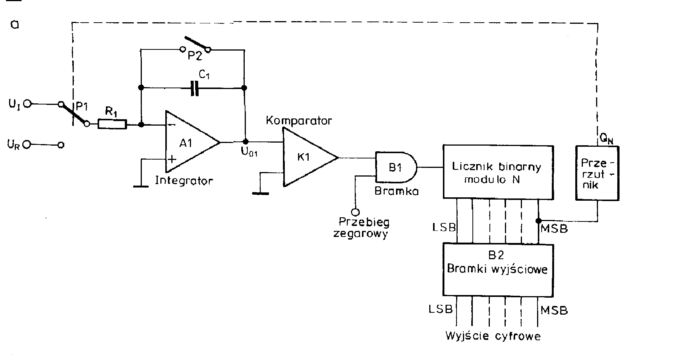

Rys. 1. Schemat blokowy przetwornika A/D z dwukrotnym całkowaniem.

Zasada działania przetwornika oparta jest na dwukrotnym całkowaniu napięcia wejściowego. Kondensator C1 jest najpierw ładowany przez ustalony czas prądem o natężeniu proporcjonalnym do wartości napięcia wejściowego (mierzonego), a następnie rozładowany prądem o stałej wartości aż do osiągnięcia zera w czasie Δt.



Czas, w którym kondensator zostaje całkowicie rozładowany jest proporcjonalny do napięcia mierzonego UI. Wyjście komparatora K1 będąc w stanie wysokim uaktywnia bramkę B1 do której dołączony jest generator zegarowy. Impulsy zegarowe zliczane są w liczniku binarnym i po zdekodowaniu wyświetlane na wyświetlaczu. Zasadę działania przetwornika przedstawiono na rysunku 2.

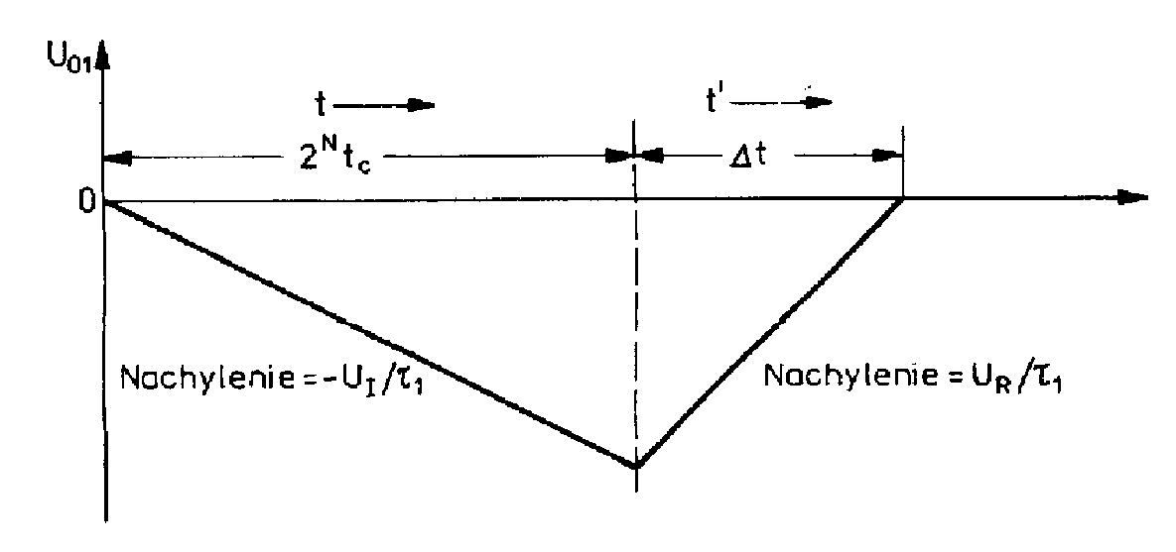

Rys. 2. Cykl przetwarzania przetwornika z dwukrotnym całkowaniem.

Zliczona liczba jest proporcjonalna do wartości sygnału wejściowego, którym najczęściej jest napięcie mierzone. Metoda dwukrotnego całkowania pozwala osiągnąć bardzo dużą dokładność przetwarzania, niezależną od stałości parametrów zastosowanych elementów. Na dokładność przetwarzania nie ma wpływu pojemność kondensatora integratora oraz stałość częstotliwości generatora zegarowego.

Głównym czynnikiem wpływającym na dokładność i powtarzalność przetwarzania jest stabilność temperaturowa napięcia odniesienia. Decyduje ono o stałości źródła prądu, które rozładowuje kondensator w drugim etapie przetwarzania. Wytwarzanie precyzyjnych źródeł napięcia i prądu nie stanowi obecnie problemu. Przetworniki z dwukrotnym całkowaniem są powszechnie stosowane w miernikach uniwersalnych i multimetrach. Jak łatwo można zauważyć, miernik z tego typu przetwornikiem posiada wewnętrzny generator, licznik binarny, źródło napięcia wzorcowego. Wykorzystując te układy konstruktorzy projektują multimetry, przy pomocy których można wykonać pomiary:

- natężenia prądu AC, DC,

- napięcia AC,DC,

- rezystancji,

- pojemności,

- indukcyjności,

- częstotliwości,

- temperatury,

- zwarcia,

- napięcia przewodzenia złącza półprzewodnikowego,

- statycznego współczynnika wzmocnienia prądowego hFE.

1. **Przebieg ćwiczenia**

3.1 Poznanie budowy, zasady działania oraz poprawnej obsługi oscyloskopu.

3.2 Poznanie parametrów elektrycznych i możliwości pomiarowych mierników cyfrowych.

3.3 Pomiar częstotliwości i amplitudy sygnału elektrycznego przy pomocy oscyloskopu.

3.4 Pomiar wartości elementów biernych i czynnych.

3.5 Należy poznać dane katalogowe przyrządów:

- oscyloskop analogowy HUNG-CHANG 3502C,

- oscyloskop cyfrowy Tektronix TDS1002,

- generator funkcji METEX MXG-9810A,

- multimetr METEX M-3270D,

- multimetr METEX M-3650,

- multimetr METEX M-3660D,

- zasilacz laboratoryjny: NDN DF1731SB3A,

- uniwersalny system testowy: DF691.

Tabela 1. Dane katalogowe oscyloskopu Tektronix TDS1002

|  |  |  |  |
| --- | --- | --- | --- |
| Lp. | Dane techniczne | Jednostka | Wartość |
| 1. | Napięcie Uin min | mV |  |
| 2. | Napięcie Uin max | V |  |
| 3. | Częstotliwość f min | Hz |  |
| 4. | Częstotliwość f max | MHz |  |
| 5. | Ilość zakresów U |  |  |
| 6. | Ilość zakresów f |  |  |
| 7. | Separacja kanałów [1kHz] | dB |  |
| 8. | Impedancja wejściowa Zin | MΩ |  |
| 9. | Napięcie kalibracji Uc | V |  |
| 10. | Częstotliwość kalibracji f c | kHz |  |

Tabela 2. Dane katalogowe multimetru METEX M-3660D

|  |  |  |  |
| --- | --- | --- | --- |
| Lp. | Funkcja | Jednostka | Zakres pomiarowy |
| 1. | Napięcie stałe |  |  |
| 2. | Napięcie przemienne |  |  |
| 3. | Prąd stały |  |  |
| 4. | Prąd przemienny |  |  |
| 5. | Rezystancja |  |  |
| 6. | Pojemność |  |  |
| 7. | Częstotliwość |  |  |
| 8. | Współczynnik wzmocnienia hFE |  |  |
| 9. | Test zwarcia i diod |  |  |

3.6 Proszę wykonać pomiary częstotliwości oraz amplitudy sygnału elektrycznego z generatora, łącząc układ według schematu z rysunku 3.

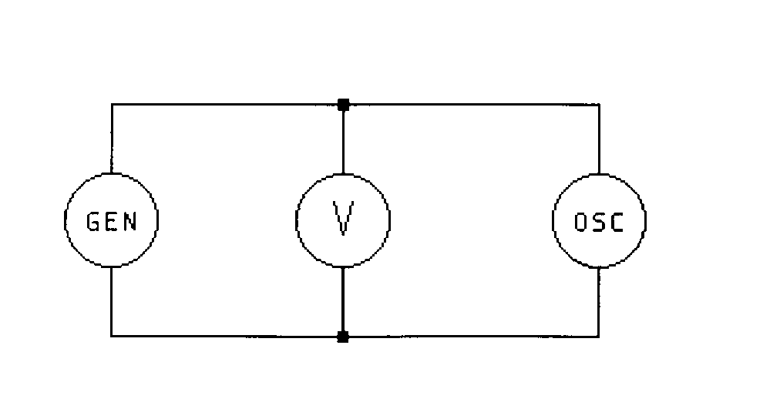

Rys. 3. Schemat układu pomiaru częstotliwości

Tabela 3. Pomiar częstotliwości przy pomocy oscyloskopu

|  |  |  |  |  |
| --- | --- | --- | --- | --- |
|  |  | U1=100mV | U3=1V | U5=5V |
| Lp. | f0 | f1 | f1 | f1 |
|  | [kHz] | [kHz] | [kHz] | [kHz] |
| 1. | 0,1 |  |  |  |
| 2. | 10 |  |  |  |
| 3. | 19 |  |  |  |

gdzie: f0 - częstotliwość mierzona oscyloskopem

f1 - częstotliwość mierzona częstościomierzem multimetru METEX M6540D

U1 - amplituda sygnału ustawiana przy f=1kHz

3.7 Korzystając z miernika pojemności, rezystancji, napięcia złącza diodowego oraz β‑Metru (hFE) należy wykonać pomiary i wypełnić poniższą tabelę:

Tabela 4. Pomiar elementów biernych i czynnych..

|  |  |  |  |  |  |
| --- | --- | --- | --- | --- | --- |
| Lp. | Element | Wartość odczytana | Wartość zmierzona | Jednostka | Tolerancja |
| 1. | Rezystor R1 |  |  |  |  |
| 2. | Rezystor R2 |  |  |  |  |
| 3. | Rezystor R3 |  |  |  |  |
| 4. | Kondensator C1 |  |  |  |  |
| 5. | Kondensator C2 |  |  |  |  |
| 6. | Kondensator C3 |  |  |  |  |
| 7. | Dioda BYP401/200 |  |  |  |  |
| 8. | Dioda BYP680/300 |  |  |  |  |
| 9. | Dioda BAVP 17 |  |  |  |  |
| 10. | Dioda LED |  |  |  |  |
| 11. | Tranzystor 1 |  |  |  |  |
| 12. | Tranzystor 2 |  |  |  |  |

**Odczytywanie wartości rezystancji i tolerancji na podstawie kodu paskowego.**

Tabela 5. Kod kolorowy rezystorów

|  |  |  |  |  |
| --- | --- | --- | --- | --- |
| Kolor | Cyfry  znaczące | Mnożnik | Tolerancja | Współczynnik  temperaturowy [ppm/K] |
| Srebrny | - | 10-2 | 10% | - |
| Złoty | - | 10-1 | 5% | - |
| Czarny | 0 | 100 | - | 250 |
| Brązowy | 1 | 101 | 1% | 100 |
| Czerwony | 2 | 102 | 2% | 50 |
| Pomarańczowy | 3 | 103 | 15% | - |
| Żółty | 4 | 104 | - | 25 |
| Zielony | 5 | 105 | 0,5% | 20 |
| Niebieski | 6 | 106 | 0,25% | 10 |
| Fioletowy | 7 | 107 | 0,1% | 5 |
| Szary | 8 | 108 | - | 1 |
| Biały | 9 | 109 | - | - |
| Brak paska | - | - | 20% | - |

3.8 W tabeli 7 należy uzupełnić dane :

Tabela 7. Kod kolorowy rezystorów

|  |  |  |  |
| --- | --- | --- | --- |
| Trzy paski | | | |
| 1 pasek | 1 cyfra |  | 4,7MΩ 20% |
| 2 pasek | 2 cyfra |  |
| 3 pasek | mnożnik |  |
| Cztery paski | | | |
| 1 pasek | 1 cyfra |  | 5,1kΩ 5% |
| 2 pasek | 2 cyfra |  |
| 3 pasek | mnożnik |  |
| 4 pasek | tolerancja | złoty |
| Pięć pasków | | | |
| 1 pasek | 1 cyfra |  | 196kΩ 1% |
| 2 pasek | 2 cyfra |  |
| 3 pasek | 3 cyfra |  |
| 4 pasek | mnożnik |  |
| 5 pasek | tolerancja |  |
| Jaka to wartość rezystancji i tolerancji? | | | |
|  |  |  | złoty |
|  | | | |
|  |  |  | srebrny |
|  | | | |

|  |  |  |  |  |
| --- | --- | --- | --- | --- |
| Jaka to wartość rezystancji i tolerancji? | | | | |
|  |  |  |  |  |
|  | | | | |
|  |  |  |  |  |
|  | | | | |

|  |  |  |  |  |
| --- | --- | --- | --- | --- |
| Który z kodów jest prawidłowy? | | | | |
|  |  |  |  |  |
| 1) | | | | |
|  |  |  |  |  |
| 2) | | | | |

**4. Przyrządy pomiarowe**

1. Oscyloskop analogowy: HUNG-CHANG 3502C.
2. Oscyloskop cyfrowy: Tektronix TDS1002.
3. Gegnerator funkcj: METEX MXG-9810A.
4. Multimetr: METEX M-3270D.
5. Multimetr: METEX M-3650.
6. Multimetr: METEX M-3660D.
7. Zasilacz laboratoryjny: NDN DF1731SB3A.
8. Uniwersalny system testowy: DF6911.

## Wnioski

Należy przedstawić własne wnioski z przeprowadzonego ćwiczenia.

## 6. Literatura

1. P.HOROWITZ, W.HILL „Sztuka elektroniki”

2. S.SOCLOF „Zastosowania analogowych układów scalonych”

3. A.CHWALEBA „Pracownia elektroniczna- elementy układów elektronicznych”

4. U.TIETZE, CH.SCHENK "Układy półprzewodnikowe"

5. K.MICHAŁOWSKI „Elektrotechnika z elektroniką”

6. Instrukcje obsługi przyrządów pomiarowych:

- oscyloskop analogowy: HUNG-CHANG 3502C,

- oscyloskop cyfrowy: Tektronix TDS1002,

- gegnerator funkcj: METEX MXG-9810A,

- multimetr: METEX M-3270D,

- multimetr: METEX M-3650,

- multimetr: METEX M-3660D,

- zasilacz laboratoryjny: NDN DF1731SB3A,

- uniwersalny system testowy: DF6911.